**Lindner Group auf der BAU 25  
Rethinking Products & Processes**

Unter dem Motto **Future of Construction: Circular. Collaborative. Digital.** zeigte die Lindner Group auf der BAU25 in München eine Vielzahl an nachhaltigen Produkt- und Prozessoptimierungen für den Innenausbau und die Gebäudehülle sowie digitale Lösungen für eine effizientere Baustellenabwicklung.

Die guten Umwelteigenschaften der Lindner Ausbauprodukte wurden gleich mit mehreren Auszeichnungen auf der BAU bestätigt:

* Das Institut für Bauen und Umwelt (IBU e.V.) überreichte Lindner zwei EPDs (Environmental Product Declaration): die erste **ReUse EPD** für **LOOP Doppelbodensysteme** aus aufbereiteten Calciumsulfat sowie eine **EPD-Reverifizierung** für **LIGNA** aus Holzwerkstoffplatten. Hierzu Ralph Peckmann, Geschäftsbereichsleiter Boden: „Die erste EPD für unsere ReUse-Bodenplatte LOOP bestätigt nicht nur die faktisch guten Umwelteigenschaften unserer LOOP, sondern auch unser Engagement als Vorreiter für Kreislaufwirtschaft in der Baubranche.“
* Auch das Fußbodenheizungssystem **NORIT-TE 20 Therm** aus Gipsfaser konnte sich mit dem SHI Produktpass über die Bestätigung der Tauglichkeit für schadstofffreies Bauen seitens des Sentinel Holding Instituts freuen.
* Besondere Wertschätzung erhielt das Glastrennwandsystem **Lindner Life Stereo_GCC**, dessen Profile aus 75 % Naturfasern und 25 % High-Performance-Polymeren aus recycelten Kunststoff bestehen. Der innovative Materialeinsatz sowie die modulare, rückbaubare Konstruktion des Systems kombiniert mit eleganter Optik wurde mit dem AIT Innovationspreis Architektur + Bauwesen ausgezeichnet. Oliver Wieselhuber, Bereichsleiter Wand, zur Produktentwicklung:   
  „Entscheidend für uns ist nicht nur die Zirkularität des Materials, sondern die Verfügbarkeit auf dem Markt, bauphysikalische Eigenschaften, Materialgesundheit und Wirtschaftlichkeit von Produkten. Hierzu sind Partnerschaften zwischen Materialhersteller und Produkthersteller bzw. Verarbeiter notwendig. Genauso wichtig ist die Bereitschaft der Kunden, Architekten und Planer, sich auf neue Entwicklungen und Produktvorschläge einzulassen, um gemeinsam zirkuläre Bauweisen in die Praxis zu bringen.

Architekturschaffende, Planer und Bauherren erhielten in verschiedenen Rundgängen, u. a. von der DGNB, Einblick in das umfassende Angebot der Lindner Group mit eigenen Produkten, Ausbauleistungen und verschiedenen Services. Zentrales Thema war dabei Lindners Vorsatz, „zirkuläres Bauen bereits heute in die Praxis bringen“.

Hierfür hat Lindner nicht nur eigene Geschäftsmodelle für Miete und Rückgabe entwickelt, sondern unterstützt bereits in der Planung, z. B. im Mieterausbau mit dem Design & Build Konzept. Auch hierzu wurde am Stand der Lindner Group umfassend informiert und beraten.

**Bilder**

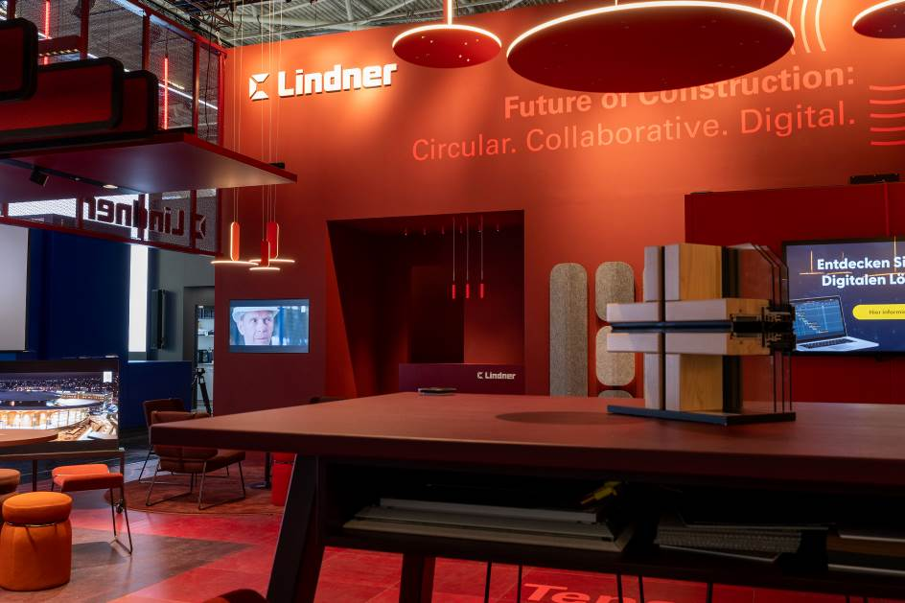

Lindner_BAU2025-628552_©www.Lindner-Group.com.jpg

Bildnachweis: © www.Lindner-Group.com

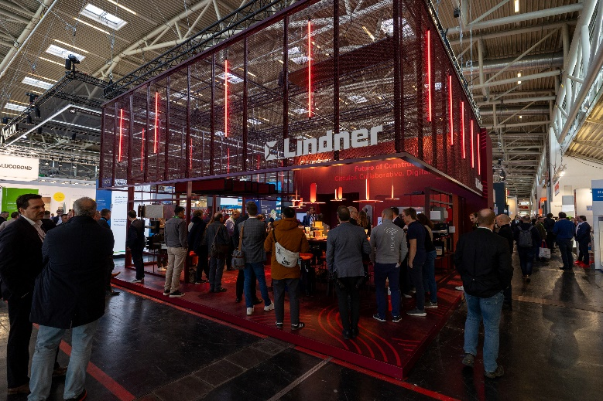

Lindner_BAU2025- 628379_©www.Lindner-Group.com.jpg

Bildnachweis: © www.Lindner-Group.com

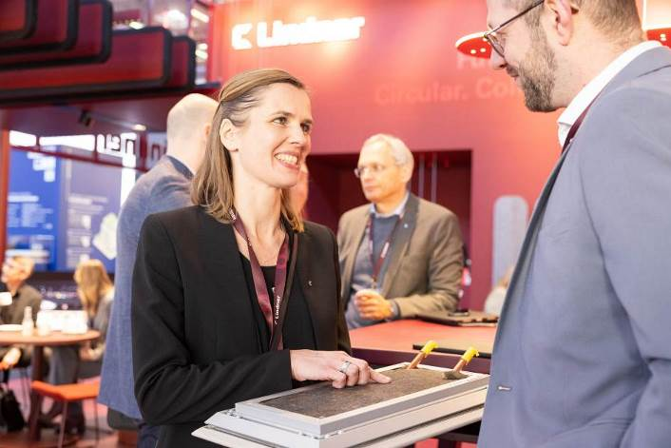

Lindner_BAU2025-1©Messe München.jpg

Bildnachweis: © Messe München

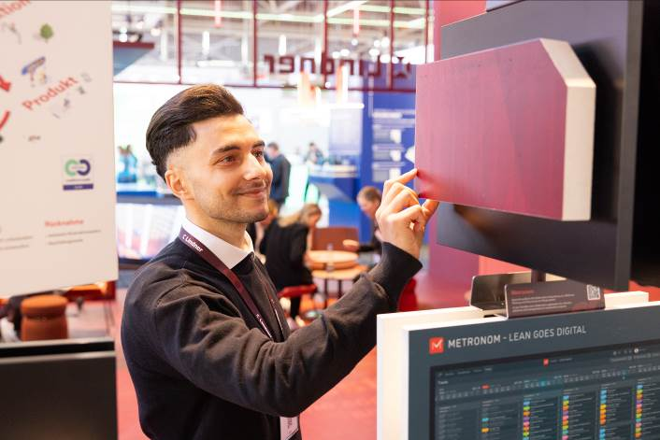

Lindner_BAU2025-2©Messe München.jpg

Bildnachweis: © Messe München

**Lindner Group**

Die Lindner Group ist Europas führender Komplettanbieter in den Bereichen Innenausbau, Gebäudehülle, Gebäudetechnik und Isoliertechnik. Das Familienunternehmen verfügt über mehr als 60 Jahre Erfahrung im „Bauen mit neuen Lösungen“, der Entwicklung und Ausführung von individuellen und fortschrittlichen Projektlösungen, die Mehr.Wert bieten. Mit weltweit gut 7.500 Mitarbeitern betreibt Lindner vom bayerischen Arnstorf aus Produktionsstätten und Tochtergesellschaften in mehr als 20 Ländern.

**Weitere Infos unter** [**www.Lindner-Group.com**](http://www.Lindner-Group.com)

[LinkedIn](http://www.linkedin.com/company/lindner-group) | [Pinterest](http://www.pinterest.de/lindnergroup) | [Instagram](http://www.instagram.com/lindner_group) | [Facebook](https://www.facebook.com/LindnerGroup.Karriere) | Youtube